

TECNOLOGIAS E SISTEMAS DE INFORMAÇÃO

Programação para a WEB

Relatório Intermédio

Grupo 609 :

A62933 - Ricardo Silva

A60308 – Jorge Cunha

A63070 – José Machado

Índice

I) Decisões/Opções de conceção 3

II) Decisões/Opções de design/Implementação 4

III) Base de dados 5

IV) Directorias 7

V) Ficheiros 8

# Decisões/Opções de conceção

As principais decisões foram tomadas são as seguintes:

* Estruturar primeiro a base dados
* Estudar php
* Estudar html
* Estudar css
* Começar as estruturar o site
* Implementar as funcionalidades todas
* Estudar javascript
* Conceber um log da base dados
* Conceber um log do projecto
* Varias reuniões de grupo

# Decisões/Opções de design/Implementação

* Partilha de versão do projecto pelo dropbox
* Instalação do xampp
* Instalação do chrome e firefox para verificar em vários browser
* Instalações no notepad++
* Criação de um host
* Instalação do filezilla para enviar os ficheiros para o host
* Instalação so skype para reuniões de grupo

# Base de dados

**Figura 1 – Tabelas**

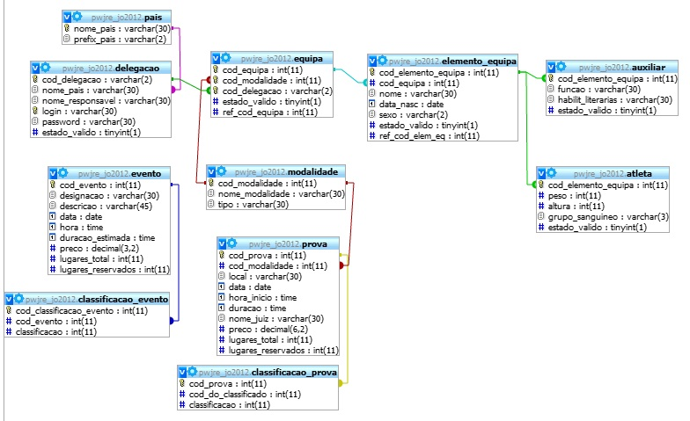

**Figura 2 – Views**

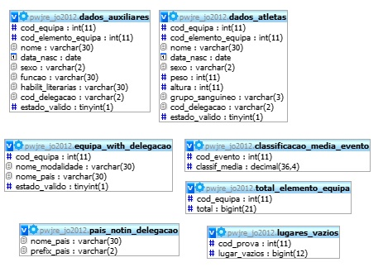

# Directorias

Para implementar o sistema GIJO, optamos pela organização apresentada na figura 3, em que fazemos a separação das páginas de um utilizador do tipo “CO” e um do tipo “RD”. Decidimos também criar directorias para os diferentes tipos de ficheiros. Assim temos pastas individuais para o/os ficheiros css, imagens, funções, includes (código repetido em mais que uma página) e js(Javascript).

**Figura 3 - Directorias**

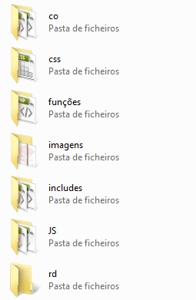

# Ficheiros

* Pretendemos criar na directoria **co** os seguintes ficheiros:

**acrescentar_delegacao_co**: aparece o formulário dos dados a inserir para a nova delegação

**acrescentar_evento_co**: aparece o formulário dos dados a inserir para o novo evento a inserir

**acrescentar_modalidade_co**: aparece o formulário dos dados a inserir para a nova delegação

**acrescentar_prova_co**: aparece o formulário dos dados a inserir para a nova prova

**altera_delegacao_co**: permite com a ajuda de um formulário pre-preenchido dos dados anteriores alterar o(s) dado(s) pretendido(s)

**altera_evento_co**: permite com a ajuda de um formulário pre-preenchido dos dados anteriores alterar o(s) dado(s) pretendido(s)

**altera_modalidade_co**: permite com a ajuda de um formulário pre-preenchido dos dados anteriores alterar o(s) dado(s) pretendido(s)

**altera_prova_co**: permite com a ajuda de um formulário pre-preenchido dos dados anteriores alterar o(s) dado(s) pretendido(s)

**area_gestao_co**: permite escolher que dados pretendemos

**visualizar atleta_co**: permite visualizar os dados de todos os atletas criados.

**auxiliar_co**: permite visualizar os dados de todos os auxiliaros criados.

**delegacao_co**: permite visualizar os dados de todas as delegações criados.

**equipas_co**: permite visualizar os dados de todos as equipas criadas.

**eventos_co**: permite visualizar os dados de todos os eventos criados.

**modalidade_co**: permite visualizar os dados de todos as modalidades criados.

**provas_co**: permite visualizar os dados de todos as provas criados.

**verif_acre_evento_co**: Página de inserção de evento que devolve uma mensagem do resultado

**verif_acre_modalidade_co**: Página de inserção de modalidade que devolve uma mensagem do resultado da inserção

**verif_acre_prova_co**: Página de inserção de prova que devolve uma mensagem do resultado da inserção

**verif_alt_evento_co**: Página de alteração de evento que devolve uma mensagem do resultado da alteração

**verif_alt_modalidade_co**: Página de alteração de modalidade que devolve uma mensagem do resultado da alteração

**verif_alt_prova_co**: Página de alteração de prova que devolve uma mensagem do resultado da alteração

**verif_el_evento_co**: Página de eliminação de evento

**verif_el_prova_co**: Página de eliminação de prova

**verif_elimina_modalidade_co**: Página de eliminação de modalidade

**verificacao_acre_delegacao_co**: Pagina de inserção de delegação que devolve uma mensagem do resultado da inserção

**verificacao_alt_delegacao_co**: Página de alteração de delegação que devolve uma mensagem do resultado da alteração

**verificacao_elimina_delegacao_co**: Página de eliminação de modalidade

* Pretendemos criar na directoria **css** os seguintes ficheiros:

**style_co**: Folha de estilos para um utilizador do tipo “CO”.

**style_rd**: Folha de estilos para um utilizador do tipo “RD”.

**Style**: Folha de estilo para páginas gerais.

* Pretendemos criar na directoria **funções** os seguintes ficheiros:

**função_formulário**: Várias funções para tratar dados, como datas, horas e valores monetários.

* Pretendemos criar na directoria **imagens** os seguintes ficheiros:

As bandeiras dos países incluídos na base de dados, icons e imagens que serão usados como butões.

* Pretendemos criar na directoria **includes** os seguintes ficheiros:

**Bandeira**: apresenta a bandeira correspondente ao login efectuado.

**menu_escolha_co**: menu com as várias funcionalidades de um utilizador “CO”.

**menu_escolha_rd**: menu com as várias funcionalidades de um utilizador “RD”.

* Pretendemos criar na directoria **rd** os seguintes ficheiros:

**acrescentar_atleta_rd**: Acrescenta um atleta na equipa pertencente à delegação do RD.

**acrescentar_auxiliar_rd**: Acrescenta um auxiliar na equipa pertencente à delegação do RD.

**acrescentar_equipa_rd**: Acrescenta uma equipa na delegação pertencente ao RD.

**area_gestao_rd**: Mostra as equipas e o número total de elementos dessa equipa.

**atletas_rd**: Visualização dos atletas pertencentes à equipa selecionada.

**elementos_auxiliares_rd**: Visualização dos auxiliardes pertencentes à equipa selecionada.

**verif_acre_atleta_rd**: Página de inserção de atletas que devolve uma mensagem do resultado.

**verif_acre_auxiliar_rd**: Página de inserção de auxiliares que devolve uma mensagem do resultado.

**verificacao_acre_equipa_rd**: Página de inserção de equipas que devolve uma mensagem do resultado.